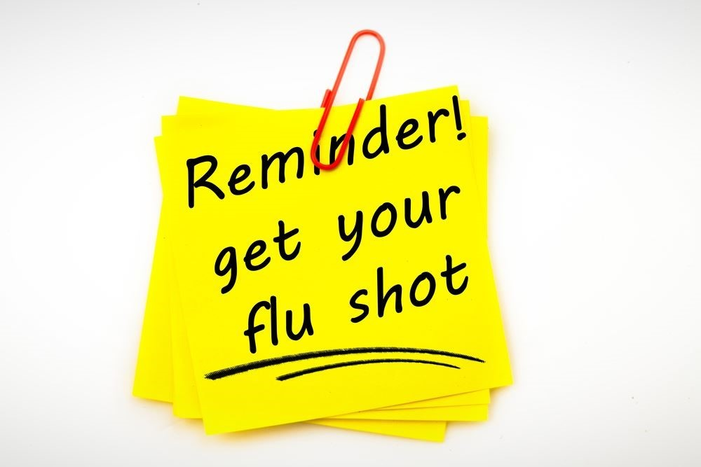+

Dear Parents/ Guardians of PreK3 and PreK4,

I am sending this letter as a friendly reminder of the flu vaccination requirement. The State of new Jersey mandates that ALL children six months through 59 months of age attending any licensed preschool facility on or after September 1, 2008, shall annually receive at least one dose of influenza (flu) vaccine between September 1st and December 31st of each year.

Please contact your Health Care Provider as soon as possible to obtain the vaccination. Please submit documentation that the vaccine was received from your physician by December 20, 2021. Any child not meeting the immunization requirement after December 31st, 2021 will be excluded from school until the requirement is met.

If you should have any questions, please contact the Health Office at 201-862-6112.
Thank you in advance for your attention and cooperation.

Julie Klapper, RN

Certified School Nurse
_____________________________________________________________________________________________

Estimados padres / tutores de PreK3 y PreK4,

Le envío esta carta como un recordatorio amistoso del requisito de vacunación contra la gripe. El Estado de Nueva Jersey exige que TODOS los niños de seis meses a 59 meses de edad que asistan a un centro preescolar autorizado a partir del 1 de septiembre de 2008, reciban anualmente al menos una dosis de la vacuna contra la influenza (gripe) entre el 1 de septiembre y el 31 de diciembre de cada año.

Comuníquese con su proveedor de atención médica lo antes posible para obtener la vacuna. Presente la documentación de que su médico recibió la vacuna antes del 20 de diciembre de 2020. Cualquier niño que no cumpla con el requisito de inmunización después del 31 de diciembre de 2021 será excluido de la escuela hasta que se cumpla el requisito.

Si tiene alguna pregunta, comuníquese con la Oficina de Salud al 201-862-6112.

Gracias de antemano por su atención y cooperación.

Julie Klapper, RN

Certified School Nurse

